叶匡政｜把聂绀弩送进监狱?请不要急着责难
作者：叶匡政 公众号：温故story
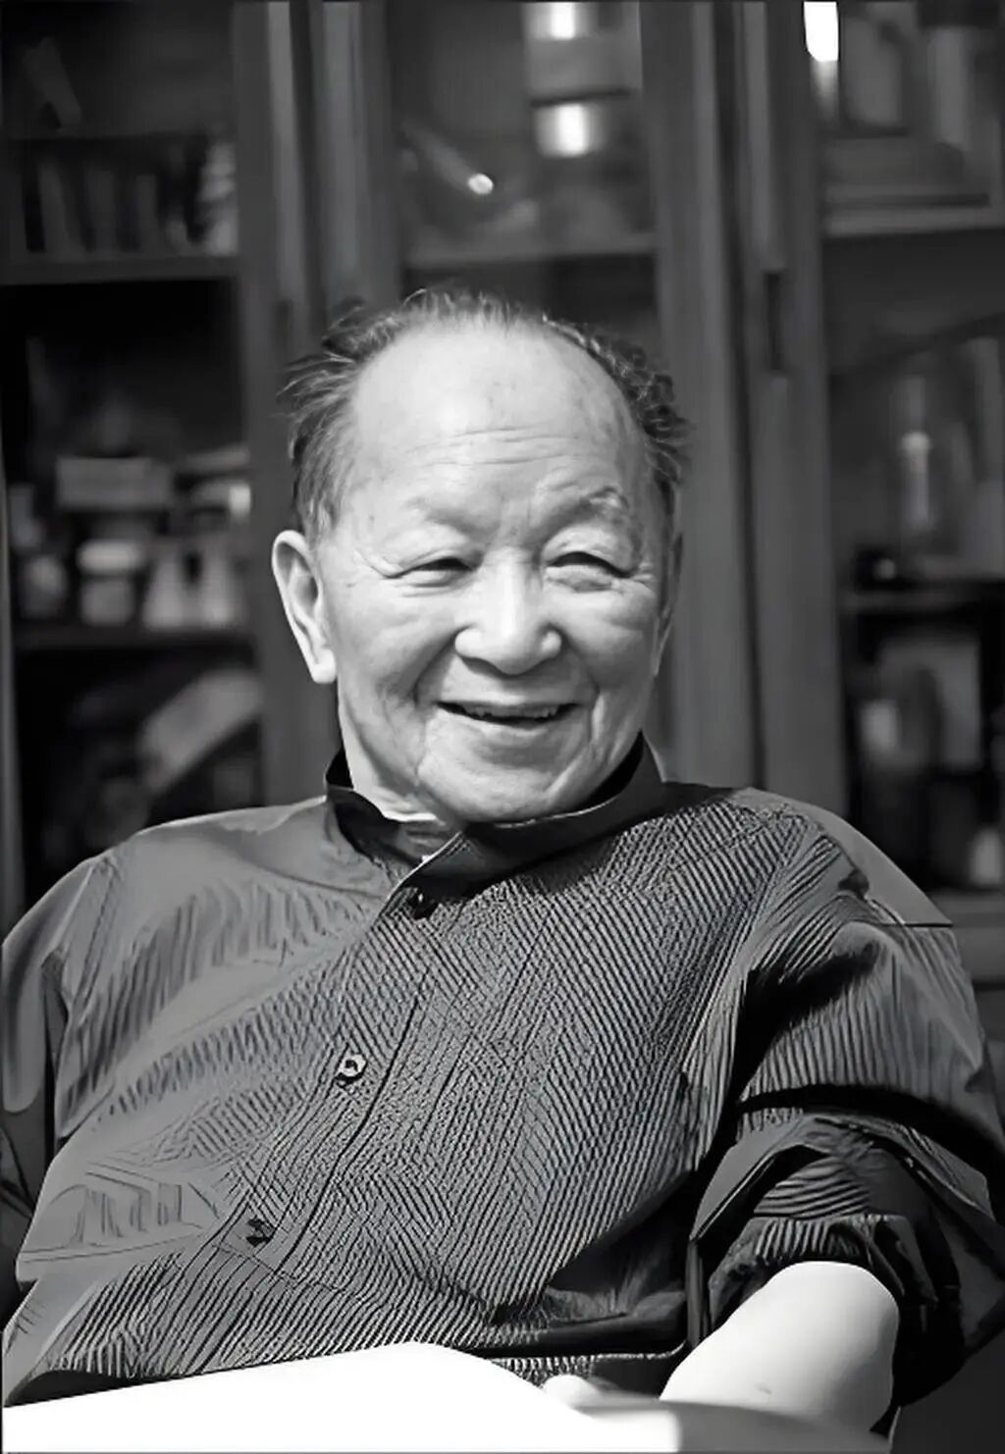
黄苗子（1913 年—2012 年 1 月 8 日）
╓ 个人的行为，总是与他所处的时代有相似之处。而历史事实，更多的是指当事人的心理事实。我们只有对那个时代的史料、人的精神现实和生活状况，有了充分了解之后，才能对一个人的行为做出比较符合史实的判断，才能发现那些左右个人善恶的特殊时代原因，才能触摸到那段历史的真正脉络。有了对那段历史的认知，我们才可能清晰地认知我们这个民族，认识到我们如何走到了今天。╜

作者｜叶匡政
来源｜《中国青年报》2009年04月01日
文怀沙事件后，又一位文化老人被推上了风口浪尖。《南方周末》近日刊发章诒和的文章《谁把聂绀弩送进了监狱？》，指出著名画家黄苗子是当年的“告密者”。此文一发，立刻在文化界引起了震动。
黄苗子事件引发的关于历史与道义的巨大争议，只能说明我们站在一个历史的盲点上。因为我们对过去历史的知之甚少，使得那些历史事实，在民众听来竟然像一个个八卦消息。目前有些文化老人还在，似乎有还原真相的可能，一旦这些老人走了，我们担心，更多的历史真相会被后人捣成一团浆糊。
时代就像一个人，会把过去的龌龊事看成自己的稳私，总是希望抖露得越少越好。然而，这些事实终究会有暴露的一天，早一天被暴露，早一天获得人们的理解或原谅；早一天被呈现，也早一天成为人们的行为经验。亚里士多德说过，未来将像过去一样。历史是人类为未来而储备的经验，一旦我们丧失了这种基本的教育或训练，就等于失去了判断自己今天行为的能力。所以，真实从来是历史的最高主题，只有从完全真实的人类经验中，我们才可能学习到保持生命尊严的方法。
是历史学家出卖了真相，还是他们没有能力说出真相，是我们从这类事件中真正要思考的问题。现在评判这段历史还太早，现在去理解这段历史更谈不上。我们如今所能做的，仅仅是期望能看到更为完整、更为全面的史料或文献。给一个人或一件史实，简单地贴上善恶的标签太容易了，但在我们没有获得那个时代大量文献的情况下，在我们没有充分了解那个时代的历史境况前，这种随意的评判毫无意义，甚至可能失之偏颇。即使在今天这个时代，最为睿智的思想家，也不敢肯定他们所奉行的评判标准就绝对公正。
请不要责难文怀沙，也不要责难黄苗子，与其空洞地去责难这些当事人，不如更多地追问一些历史真相。这个时代，我们需要的仅仅是还原真相。这些文化老人为何不出来辩白，为何不出来说明当时的真实情状，这是值得我们追问的。文怀沙坐牢肯定有文怀沙的苦衷，黄苗子告密或许并非自愿，在这些“不端”的行为后面，还有什么更为曲折的内情和背景。我想每个老去的文化人，都想将一段稍显清白的历史留在人间。文怀沙自己也说过：“人之将死，其言也善”，这里的善我认为不是指宽容，而是指真实。真实的话说出来了，对于后人来说就是善言。
个人的行为，总是与他所处的时代有相似之处。而历史事实，更多的是指当事人的心理事实。我们只有对那个时代的史料、人的精神现实和生活状况，有了充分了解之后，才能对一个人的行为做出比较符合史实的判断，才能发现那些左右个人善恶的特殊时代原因，才能触摸到那段历史的真正脉络。有了对那段历史的认知，我们才可能清晰地认知我们这个民族，认识到我们如何走到了今天。
所以，请不要急着指责黄苗子，我们需要的追问只是更多的真相。因为历史远比我们想象的要复杂。

